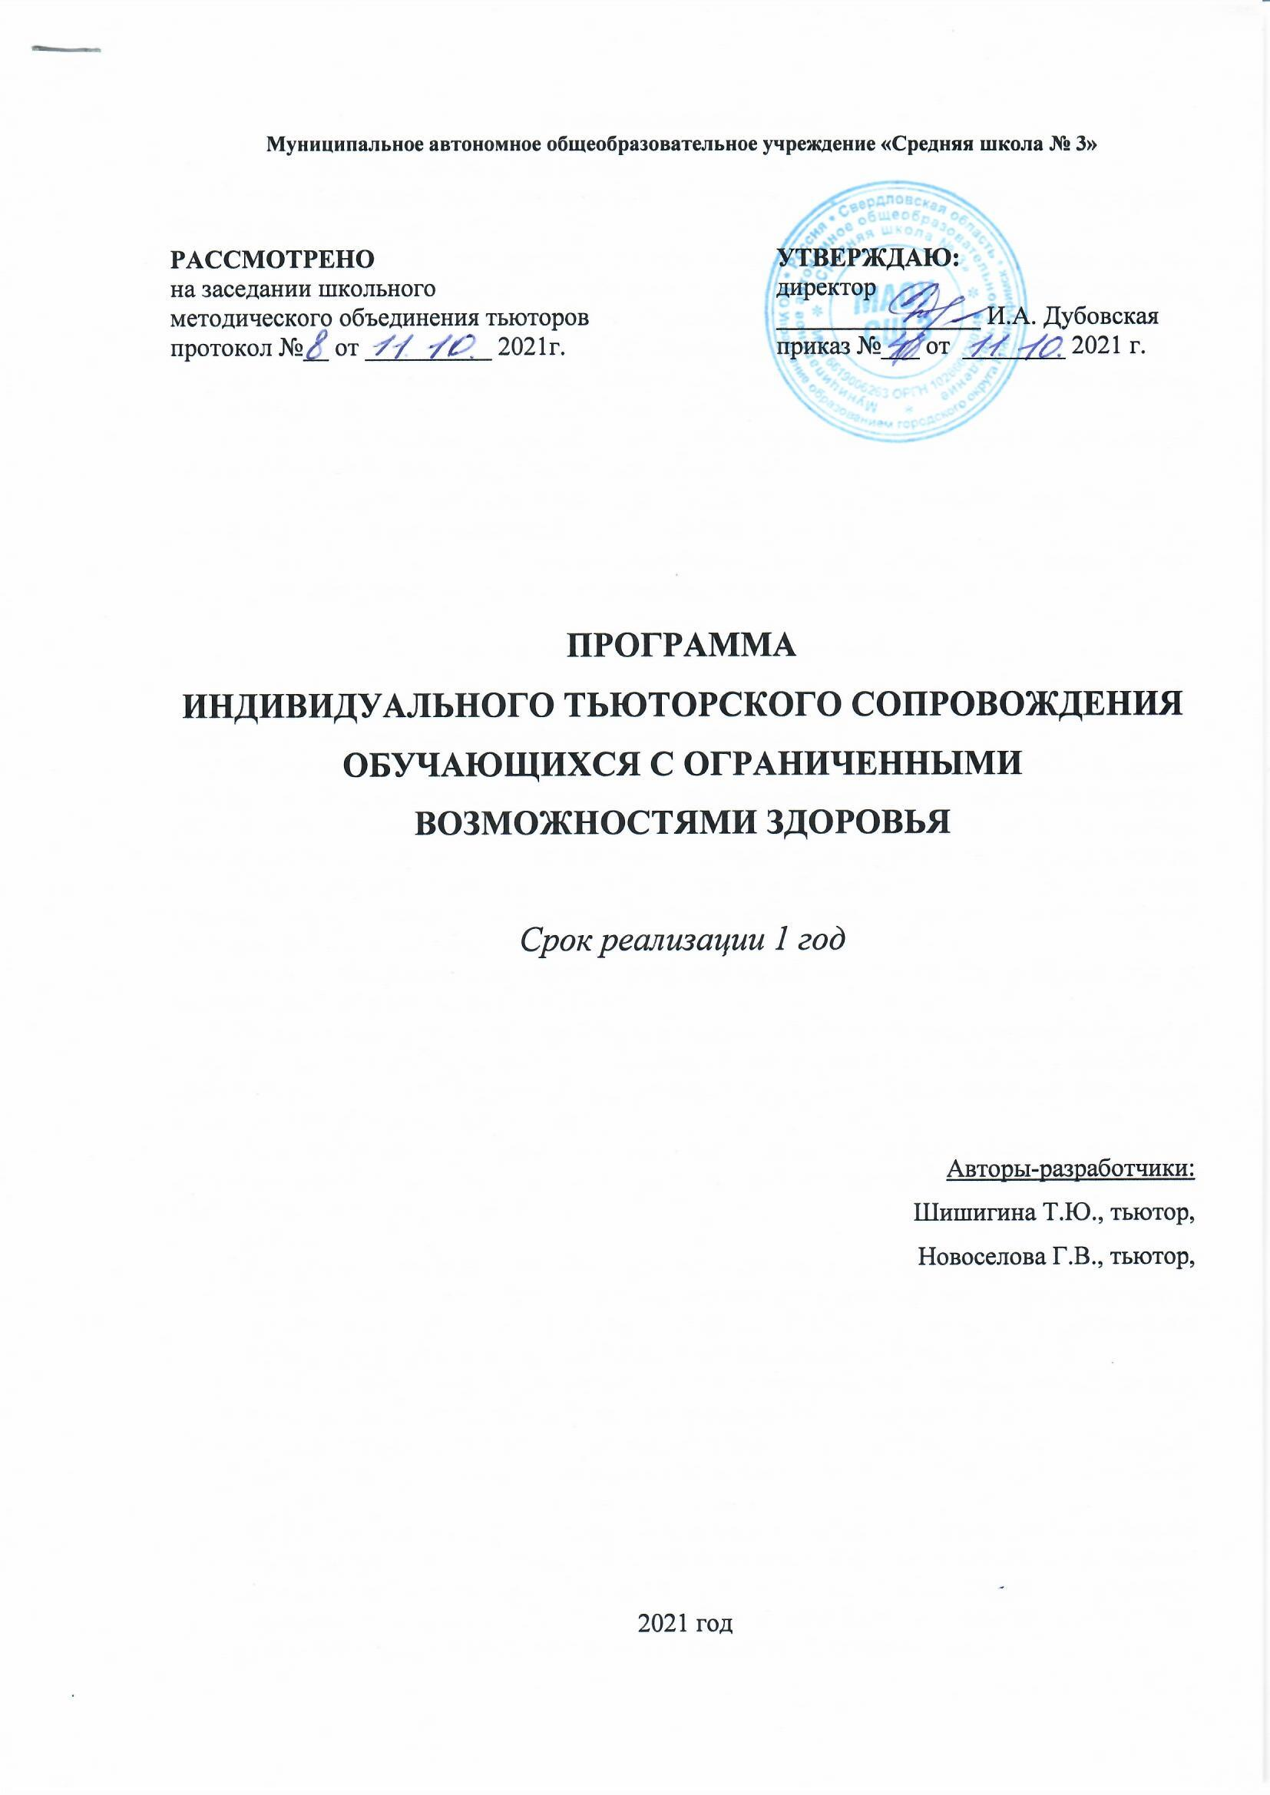

Пояснительная записка
Нормативно-правовые основания:
- Федеральный закон Российской Федерации «Об образовании в Российской Федерации» № 273-ФЗ;
- Федеральный государственный образовательный стандарт начального общего образования обучающихся с ограниченными возможностями здоровья (утв. приказом Министерства образования и науки РФ от 19 декабря 2014 г. N 1598);
- Федеральный государственный образовательный образования обучающихся с умственной отсталостью (интеллектуальными нарушениями) (утв. приказом Министерства образования и науки РФ от 19 декабря 2014 г. № 1599);
- Адаптированная основная общеобразовательная программа образования начального общего образования для обучающихся с ОВЗ;
- Адаптированная основная общеобразовательная программа для детей с интеллектуальными нарушениями (умственной отсталостью);
- СП 2.4.3648-20 «Санитарно-эпидемиологические требования к организациям воспитания и обучения, отдыха и оздоровления детей и молодежи».

Концептуальные положения программы

Программа ориентирована на непосредственное взаимодействие учащегося с педагогами и специалистами образовательной организации.
Эффективность образовательной программы обеспечивается реализацией цикла тьюторской деятельности по сопровождению индивидуального образовательного маршрута ребёнка, применения профессионального тьюторского инструментария. В свою очередь тьютор выступает в роли сопровождающего и наставника, который может помочь поставить цель, организовать внутренние и внешние ресурсы для ее достижения, при условии, что весь процесс сопровождения будет основан на активности самого учащегося, совершающего реальные действия, регулируемые им самим.
Данная программа тьюторского сопровождения рассчитана на учебный год и составлена для обучающихся с ОВЗ НОО.
Предлагаемая программа разработана с учетом психофизических, интеллектуальных и соматических особенностей ребенка. Программа разрабатывалась с целью максимально эффективного обучения, коррекции предметных УУД, успешной адаптации в современном обществе и социального становления.
Цель тьюторского сопровождения: индивидуальное сопровождение учащегося школы в образовательном процессе и создание условий для успешного включения ребенка с ОВЗ в образовательный процесс.
Задачи:
- Создание комфортных условий для нахождения в школе: конкретная помощь и организация доступа в школу, в класс; организация рабочего места, места отдыха и других мест, где бывает ребенок с ОВЗ; особый режим, временная организация образовательной среды в соответствии с реальными возможностями ребенка.
- Социализация - включение ребёнка в среду сверстников, в жизнь класса, школы, формирование положительных межличностных отношений в коллективе.
- Формирование навыков самообслуживания, элементарных трудовых умений, самостоятельности, развитие жизненной компетентности, в том числе социальных навыков.
- Формирование знаний, умений и навыков у детей с учетом образовательной программы. Помощь в усвоении соответствующих общеобразовательных программ, преодоление затруднений в обучении. При необходимости адаптация программы и учебного материала, с опорой на зоны ближайшего развития ребенка, его ресурсы, учитывая индивидуальные физические, психические особенности.
- Организация, при необходимости, сопровождения другими специалистами. Обеспечение преемственности и последовательности разных специалистов в работе с ребенком.
- Осуществление взаимодействия с родителями, включение родителей в процесс обучения:
- формирование у родителей адекватного отношения к своему ребёнку, установки на сотрудничество и умения принять ответственность в процессе анализа проблем ребёнка, реализации стратегии помощи;
- оказание родителям эмоциональной поддержки;
- содействие родителям в получении информации об особенностях развития ребёнка, прогноза развития.
- Оценка результатов деятельности, отслеживание положительной динамики в деятельности ребенка с ОВЗ.
Реализация программы предусматривает несколько этапов:
- Диагностико-мотивационный этап.
Сбор данных об индивидуальных особенностях воспитанников, их интересах, склонностях, мотивах, сильных и слабых сторонах, психофизическом и соматическом состоянии, социальном окружении и др. Оценка результатов деятельности, отслеживание динамики в развитии детей с ОВЗ.
- Проектировочный этап.
Выявление возможностей и ресурсов для преодоления имеющихся у учащихся психолого-педагогических проблем, разработка средств и процедур тьюторского сопровождения в образовательном процессе, составление индивидуального маршрута сопровождения, индивидуальных программ развития.
- Реализационный этап.
Оказание помощи в ориентации и включении в образовательное пространство и поддержки при решении возникающих затруднений и проблем, включение в образовательный маршрут всех необходимых для воспитанника специалистов.
- Аналитический этап.
Оценка результатов деятельности, отслеживание положительной динамики в деятельности ребенка с ОВЗ.
Тьюторское сопровождение обучающегося в самом общем виде на любой возрастной ступени представляет собой последовательность взаимосвязанных друг с другом этапов: диагностическо-мотивационного, проектировочного, реализационного и аналитического.

Содержание и организационные условия реализации программы

Программа тьюторского сопровождения учащихся реализуется ежедневно в течение всего учебного года, как в учебное, так и внеурочное время.
Личностные результаты освоения АООП включают индивидуально личностные качества, жизненные и социальные компетенции обучающегося и ценностные установки. Достижение личностных результатов обеспечивается содержанием отдельных предметов и внеурочной деятельности; овладением доступными видами деятельности; опытом социального взаимодействия.
Предметные результаты освоения АООП включают освоенные обучающимися знания и умения, специфичные для каждой предметной области, готовность к их применению. Предметные результаты, достигнутые обучающимися с умственной отсталостью, не являются основным критерием при принятии решения о переводе обучающегося в следующий класс и рассматриваются как одна из составляющих при оценке итоговых достижений.

Критерии оценки достижений по каждой группе личностных результатов

Личностные результаты | Критерии оценки достижения данного результата
Способность адекватно использовать представления о собственных возможностях и ограничениях, о способах решения проблемных ситуаций в сфере жизнеобеспечения. | -умение адекватно оценивать свои силы, понимать, что можно и что нельзя.  -умение адекватно выбрать взрослого и обратиться за помощью, точно описать возникшую проблему.  -умение выделять ситуации, когда требуется привлечение родителей.  -умение обратиться ко взрослому при затруднениях в учебе
Способность вступать в коммуникацию с взрослыми по вопросам медицинского сопровождения и создания специальных условий для пребывания в школе, своих нуждах и правах в организации обучения. | -положительная динамика готовности к самостоятельности и независимости в быту.  -владение представлениями об устройстве домашней жизни, принимать правильное участие и брать ответственность на себя.  -владение представлениями об устройстве жизни школы, участие в ней.  -способность использовать социально-бытовые умения в повседневной жизни.
Владение навыками коммуникации и принятыми ритуалами социального взаимодействия (т.е. самой формой проведения, его социальным рисунком), в том числе с использованием информационных технологий. | -умение решать актуальные житейские задачи, используя коммуникацию.  -умение начать и поддержать разговор, задать вопрос, выразить свои намерения, завершить разговор.  -умение корректно выразить отказ и недовольство использовать культурные формы выражения своих чувств.
Способность к осмыслению и дифференциации картины мира, ее временно-пространственной организации. | -умение использовать предметы в соответствии с их функциями.  -вести себя в быту сообразно пониманию окружающего мира (помыть грязные руки, принять душ, и т.д.)  -способность задавать вопросы, проявление активности во взаимодействии с миром.  -умение передавать свои впечатления.
Способность к осмыслению социального окружения, своего меставнем, принятие соответствующих возрасту ценностей и социальных ролей. | -знание правил поведения в разных социальных ситуациях с людьми разного статуса  -умение вступить в контакт и общаться в соответствии с возрастом,- умение корректно привлечь к себе внимание.  -умение проявлять инициативу, не быть назойливым.

Работа тьютора по формированию гармоничных отношений подопечного
с социумом школы

Тьютор и подопечный | Тьютор:  - формирует доверительные и эмоционально насыщенные отношения с подопечным, в начале работы становится «проводником», выразителем желаний и вместе с тем - организующей и гармонизирующей силой;  - следит за состоянием ребенка - эмоциональным (помогает разрешить конфликтные ситуации, успокаивает, воодушевляет и т.п.) и физическим (если подопечному нужно отдохнуть - может вывести его из класса в игровую комнату; следит, чтобы ребенок не был голоден, при необходимости помогает сходить в туалет);  - координирует общую деятельность ученика, дозирует учебную нагрузку.
Тьютор и учителя класса | Тьютор:  обсуждает с учителем:  - цели и задачи своей работы;  - возможные трудности (посторонний шум во время переговоров тьютора и подопечного), уходы с урока и возвращение, особенности характера и специфику поведенческих проявлений ребенка;  - каким образом наиболее эффективно выстроить взаимодействие в тройке: ребенок - учитель - тьютор.
Тьютор и другие дети | Тьютор:  - следит за тем, что происходит в детском коллективе - о чем дети говорят, во что играют;  - объясняет детям, как общаться с их одноклассником;  - если тема разговора касается особенностей подопечного - отвечает на вопросы.
Тьютор и родители | Тьютор:  - рассказывает родителям подопечного о том, как прошел день, что удалось, какие были трудности;  - отвечает на вопросы родителей.
Тьютор и другие специалисты (логопед, соц. педагог, медицинские работники, психологидр.) | Тьютор:  - вносит предложения по оптимизации работы с тьютерантом;  - помогает в составлении индивидуальных программ;  - осуществляет помощь при проведении занятий (адаптация задания для тьютеранта, помощь тьютеранту в ориентировании в задании и др.)

Деятельность тьютора и тьюторанта

Действие тьюторанта | Действие тьютора
Ребенок с ОВЗ и учитель
Ребенок слушает учителя и выполняет его инструкции | привлекает внимание ребенка к учителю:  - «Смотри на (имя учителя), слушай...»;  - «Смотри на доску»;  - «Возьми ручку, пиши»;  - «Открывай учебник»;  - «Открывай дневник» и т.п.
Ребенок с ОВЗ и тьютор
Ребенок выполняет рекомендации тьютора | - следит за организацией рабочего пространства  - ученика;  - соотносит задания учителя с возможностями ученика;  - если ребенок не успевает полностью выполнить задание - определяет нужный момент, когда следует остановиться и переключиться на новое задание;  - если общее задание для всех детей сложно для понимания ребенка, то продолжает с подопечным работу по предыдущему заданию.  Примечание. Если тьютору будет сложно решить, в какой момент правильнее переключиться, то необходимо спросить об этом учителя.
Ребенок с ОВЗ и другие ученики
Ребенок по своей инициативе общается с ними, отвечает на обращение других учеников к нему | - наблюдает за контекстом общения детей и в соответствующие моменты подключает к общению подопечного.  Например, сосед по парте просит у ребенка ластик, а тот не реагирует. Тьютор организует диалог учеников: «Дай, пожалуйста, ластик» - «На» - «Спасибо. На, возьми обратно».
Ребенок с ОВЗ и родители
Ребенок перед началом уроков прощается с родителями,  после уроков - встречает родителей и прощается с тьютором | помогает подопечному в общении со своими родителями в условиях школы - помогает рассказать, что было в школе, познакомить с их с друзьями и т.п. Ребенок может обменяться несколькими фразами и с родителями других детей.

Содержание программы тьюторского сопровождения во внеурочное время

МЕСЯЦ | № | МЕРОПРИЯТИЯ | Планируемая деятельность ребенка в мероприятии
Сентябрь | 1 | Знакомство с учащимися, подготовка к началу учебного года (документация, согласование)
 | 2 | День знаний | Присутствие на празднике
 | 3 | Входные КР | Присутствие на входной КР
Октябрь | 1 | День учителя | Оформление поздравительной открытки классному руководителю
 | 2 | Региональный мониторинг сформированности функциональной грамотности. | Присутствие на мониторинге
 | 3 | Проект «Тайны красок. Краски своими руками» | Реализация и защита проекта к концу учебного года.
Ноябрь | 1 | Информация о предварительных итогах четверти, успехи проблемы в обучении; результаты 1 четверти | Рефлексия с обучающимся
 | 2 | День матери | Подготовка к мероприятию, изготовление открыток, присутствие на празднике.
 | 3 | Тренировочное итоговое сочинение (изложение) | Присутствие на тренировочном итоговом сочинении (изложении)
Декабрь | 1 | Новогодний праздник | Подготовка к мероприятию: украшение класса; участие в новогоднем празднике.
 | 2 | Результаты первого полугодия | Рефлексия с обучающимся
 | 3 | Региональная комплексная диагностическая работа (метапредметные результаты, функциональна я грамотность) | Присутствие на комплексной диагностической работе.
 | 4 | ТР в формате ОГЭ.  Русский язык  Математика и предметам по выбору 20.12.21- 27.12.21 | Присутствие на ТР в формате ОГЭ.
 | 5 | Заседание ППК. Оценка эффективности и анализ коррекционно-развивающей работы с обучающимися по результатам I полугодия.
 | 6 | Заседание ППК. Динамика развития обучающихся в процессе обучения. Планирование дальнейшего психолого- педагогического сопровождения
Январь – февраль | 1 | День защитника Отечества | Подготовка к мероприятию, изготовление поздравительных открыток, участие в конкурсе стенгазет.
 | 2 | Проведение тренировочного устного собеседования по русскому языку 17.02.22-19.02.22 | Присутствие на собеседовании
Март | 1 | Проводы Масленицы | Подготовка к мероприятию, участие в празднике.
 | 2 | Международный женский день | Подготовка поздравления, присутствие на празднике.
 | 3 | Результаты 3 четверти | Рефлексия с обучающимся
 | 4 | ВПР: Русский язык, Математика, Окружающий мир с 15 марта по 20 мая 2022 (по отдельному трафику) | Присутствие на ВПР
 | 5 | Русский язык, Математика История, Биология с 15 марта по 20 мая 2022 (по отдельному трафику) | Присутствие на ВПР
 | 6 | Русский язык, Математика Методом случайного выбора: История, Обществознание, I eoi рафия, Биология.  Физика, Химия (2 предмета) с 15 марта по 20 мая 2022 (по отдельному графику) | Присутствие на ВПР
 | 7 | ВНР география 01-25 марта 2022 г | Присутствие на ВНР
 | 8 | ВНР по истории, биологии, географии, физике, химии,  английскому  языку  01-25 03 2022г | Присутствие на ВНР
Апрель | 1 | Участие в уборке школьной территории | Присутствие на субботнике
Май | 1 | День Победы | Участие в акциях, посвященных 9 мая
 | 2 | Последний звонок | Присутствие на празднике
 | 3 | Формирование годового отчета тьютора
 | 4 | Заседание ППК. Оценка эффективности и анализ коррекционно-развивающей работы с обучающимися по результатам II полугодия.

Тьюторское сопровождение образовательного процесса во внеурочной деятельности школьников с ограниченными возможностями здоровья создаст условия для активности каждого учащегося, для развития его самостоятельности к самоопределению, самоорганизации, осмыслению своих образовательных способностей. При организации внеурочной деятельности тьюторское сопровождение рассматривается как процесс заинтересованного наблюдения, консультирования, личностного участия, поощрения максимальной самостоятельности ребенка, проявляющаяся в его активности
Результаты тьюторского сопровождения и формы их фиксации

Результатами работы тьютора в образовательной организации являются:
- успешное включение в образовательный процесс и социальная адаптация в образовательной среде;
- освоение культурно-гигиенических навыков, расширение возможностей самостоятельного выполнения необходимого действия.
- развитие коммуникативных способностей обучающегося и жизненных компетенций: адекватного поведения, основ произвольной деятельности, умений общаться со взрослыми и сверстниками, выражать свои потребности и желания;
- динамика личностного, когнитивного, эмоционального, творческого развития обучающегося, развитие самостоятельности обучающегося. Фиксация результатов работы тьютора отражается в портфолио обучающегося и в дневнике наблюдений тьютора.
Таким образом, программа тьюторское сопровождения представляет собой организацию движения ребёнка в образовательном процессе, которое строится на постоянном рефлексивном соотнесении его достижений с интересами и устремлениями, а также его успешная адаптация в социальной среде.
Тьютор выступает в роли проводника ребёнка в образовательном пространстве, помогает в преодолении социальных, физиологических и психологических барьеров.
Список использованной литературы:
- Ефремова, О. И. Тьюторское сопровождение учащихся, новая тенденция / О. И. Ефремова // Воспитание школьников, 2010. -№1 - С. 34-35.
- Зыбарева Н.Н. Тьюторское сопровождение инклюзивного образования. -http://www.thetutor.ru/lechebn ped/articles.htm
- Крылова Н. Б. Тьютор - новый тип педагога в условиях индивидуализации образования / Н. Б. Крылова // Завуч, - 2015. - № 5- С. 10-16.
- Кузьмина Е.В. Тьюторское сопровождение детей с ограниченными возможностями здоровья в образовательных учреждениях, реализующих инклюзивную практику. Методические рекомендации. - М.: МГППУ, 2012. - 57 с
- Мухорина В. А. Образовательная программа «Тьюторы» / В. А. Мухорина // Завуч, - 2016. - № 2 - С.12-18.
- Синюгина Т.Ю. О предоставлении услуг тьюторского сопровождения и (или) сопровождения ассистента/ Т.Ю.Синюгина//Воспитание и обучение детей с нарушениями развития, - 2019. - №3 - с. 16-19.
- Солодова Е. А., Ефимов П. П., Ефимова И. О. Особенности тьюторского сопровождения обучающихся в образовательной среде учебного заведения [Текст] // Проблемы и перспективы развития образования: материалы VIII Междунар. науч. конф. (г. Краснодар, февраль 2016 г.). — Краснодар: Новация, 2016. — С. 264-267.
- Яковлева И.М., Браткова М.В., Караневская О.В., Шаргородская Л.В. Методические рекомендации к проведению тьюторского сопровождения детей с ограниченными возможностями здоровья// Коррекционная педагогика, - 2019. - №3 (81). - с.5-14.

